
▲ AMS-WELD-001 · บทที่ 2 / CHAPTER 2 · เอกสารบทเรียน LESSON
ความปลอดภัย PPE และการปฐมพยาบาล
Safety, PPE & First Aid
ระยะเวลา 1.0 ชั่วโมง · รูปแบบ e-Learning · เกณฑ์ผ่านจุดตรวจสอบ ≥ 70%
Duration 1.0 hour · e-Learning · checkpoint pass ≥ 70%

2.0 ภาพรวมบทเรียน Lesson overview
ความปลอดภัยคือสิ่งสำคัญที่สุดในงานเชื่อม บทนี้อธิบายอันตรายหลัก การใช้อุปกรณ์ป้องกันส่วนบุคคล (PPE) การทำงานอย่างปลอดภัย และการปฐมพยาบาลเบื้องต้น เมื่อจบบทนี้ผู้เรียนจะสามารถ
Safety comes first in welding. This chapter covers the main hazards, personal protective equipment (PPE), safe work practices and basic first aid. On completion you will be able to:
- ระบุอันตรายหลักในงานเชื่อมและผลกระทบต่อร่างกาย
Identify the main welding hazards and their effects
- เลือกและสวมใส่ PPE ให้ครบและเหมาะกับงาน รวมถึงเลือกเบอร์เฉดกระจกกรองแสง
Select and wear correct PPE, including the right filter shade
- ปฏิบัติตามแนวทางการทำงานที่ปลอดภัย การป้องกันไฟ และการจัดการถังแก๊ส
Follow safe-work practices, fire prevention and cylinder handling
- ปฐมพยาบาลเบื้องต้นสำหรับแผลไฟไหม้ ตาอักเสบจากแสงเชื่อม และไฟฟ้าดูด
Give basic first aid for burns, arc eye and electric shock
ลำดับการเรียน: ดูวิดีโอช่วงสั้น ➜ ทำกิจกรรมจับคู่ (เกมฝึก) ➜ ทำแบบทดสอบจุดตรวจสอบให้ผ่าน ≥ 70% จึงจะปลดบทถัดไป
Flow: short video ➜ matching activity ➜ checkpoint test, pass ≥ 70% to unlock the next chapter.

2.1 อันตรายในงานเชื่อม Welding hazards
งานเชื่อมมีอันตรายหลายด้านที่ต้องรู้จักและป้องกัน ได้แก่ รังสีจากอาร์ก (UV/IR) ที่ทำให้ตาอักเสบและผิวไหม้, ควันและแก๊สที่เป็นอันตรายต่อระบบหายใจ, ความร้อน ไฟ และสะเก็ดไฟที่ทำให้เกิดแผลไหม้และเพลิงไหม้, ไฟฟ้าดูดจากแรงดันของเครื่องเชื่อม, ถังแก๊สอัดความดันที่อาจระเบิดหรือล้มทับ และเสียงดังจากการเจียรและเป่าอาร์ก
Welding carries several hazards to control: arc radiation (UV/IR) causing eye and skin burns; fume and gases harmful to breathing; heat, fire and spatter; electric shock from the welding voltage; compressed-gas cylinders that can explode or fall; and noise from grinding and the arc.
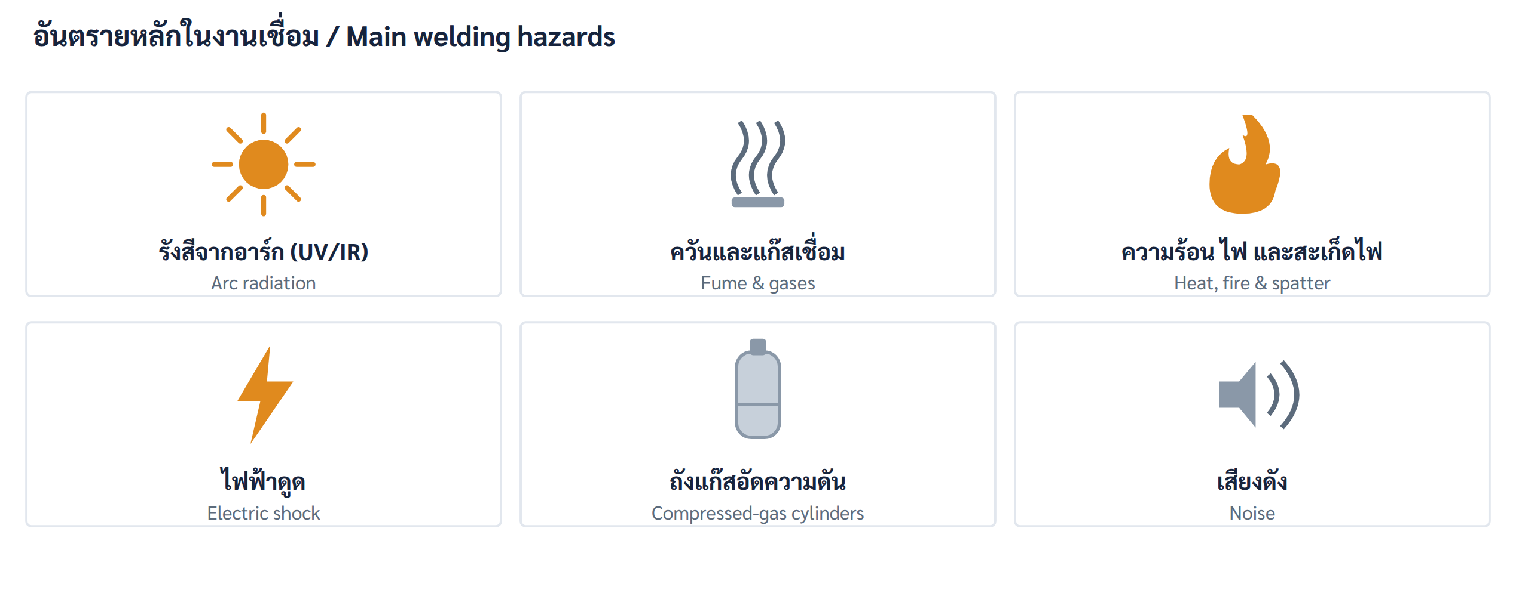
รูปที่ 2.1 · อันตรายหลักในงานเชื่อม · Figure 2.1 · Main welding hazards

2.2 อุปกรณ์ป้องกันส่วนบุคคล (PPE) Personal protective equipment
PPE เป็นด่านป้องกันสุดท้าย ต้องสวมให้ครบและเหมาะกับงานทุกครั้ง ตั้งแต่ศีรษะจรดเท้า
PPE is the last line of defence — wear the full, correct set every time, from head to toe.
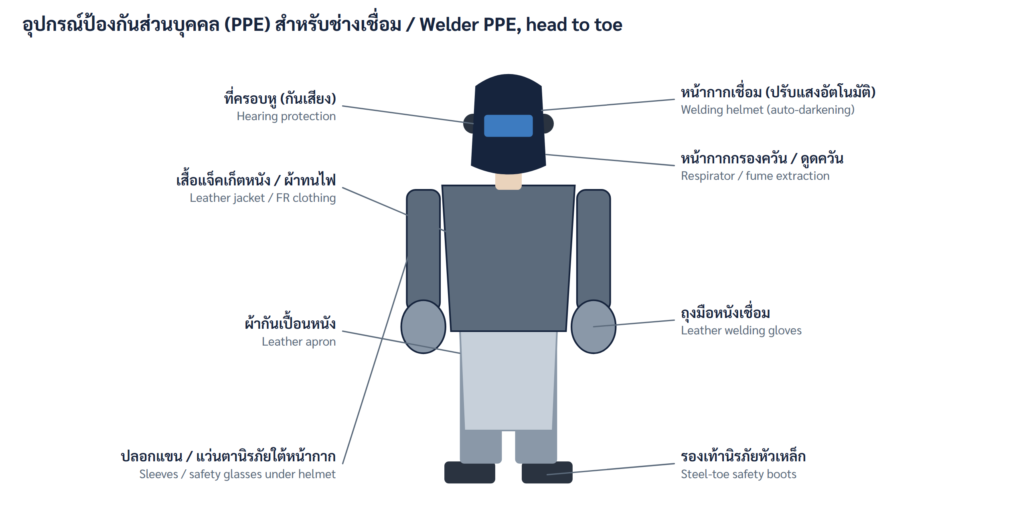
รูปที่ 2.2 · PPE สำหรับช่างเชื่อม · Figure 2.2 · Welder PPE, head to toe
อุปกรณ์ / PPE item | ป้องกันอะไร / Protects against
หน้ากากเชื่อม + กระจกกรองแสง  Welding helmet + filter | ป้องกันรังสี UV/IR แสงจ้า สะเก็ดไฟ และความร้อนที่ใบหน้าและดวงตา
แว่นตานิรภัย  Safety glasses | ป้องกันเศษโลหะขณะเจียรหรือเคาะสแลก สวมไว้ใต้หน้ากากเชื่อม
ที่ครอบหู / ที่อุดหู  Hearing protection | ลดเสียงดังจากการเจียร เป่าอาร์ก และเครื่องจักร
หน้ากากกรองควัน / ระบบดูดควัน  Respirator / LEV | ป้องกันการสูดดมฟูมและแก๊สเชื่อม
ถุงมือหนังเชื่อม  Leather welding gloves | ป้องกันความร้อน ประกายไฟ และไฟฟ้าดูดที่มือ
เสื้อแจ็คเก็ตหนัง / ผ้าทนไฟ  Leather jacket / FR | ป้องกันสะเก็ดไฟและรังสีที่ลำตัวและแขน
ผ้ากันเปื้อนหนัง  Leather apron | ป้องกันสะเก็ดไฟที่ลำตัวและขา
รองเท้านิรภัยหัวเหล็ก  Steel-toe boots | ป้องกันของหล่นทับและสะเก็ดไฟที่เท้า

2.3 การเลือกเบอร์เฉดกระจกกรองแสง Choosing the filter shade
กระจกกรองแสงป้องกันรังสีและแสงจ้าจากอาร์ก ต้องเลือก “เบอร์เฉด” ให้เข้มพอ โดยเฉดที่เหมาะสมขึ้นกับกระบวนการและกระแสเชื่อม ใช้เบอร์ที่เข้มที่สุดที่ยังมองเห็นบ่อหลอมได้ชัด
The filter protects against radiation and arc glare. Pick a shade dark enough for the process and current — use the darkest shade through which you can still see the weld pool clearly.
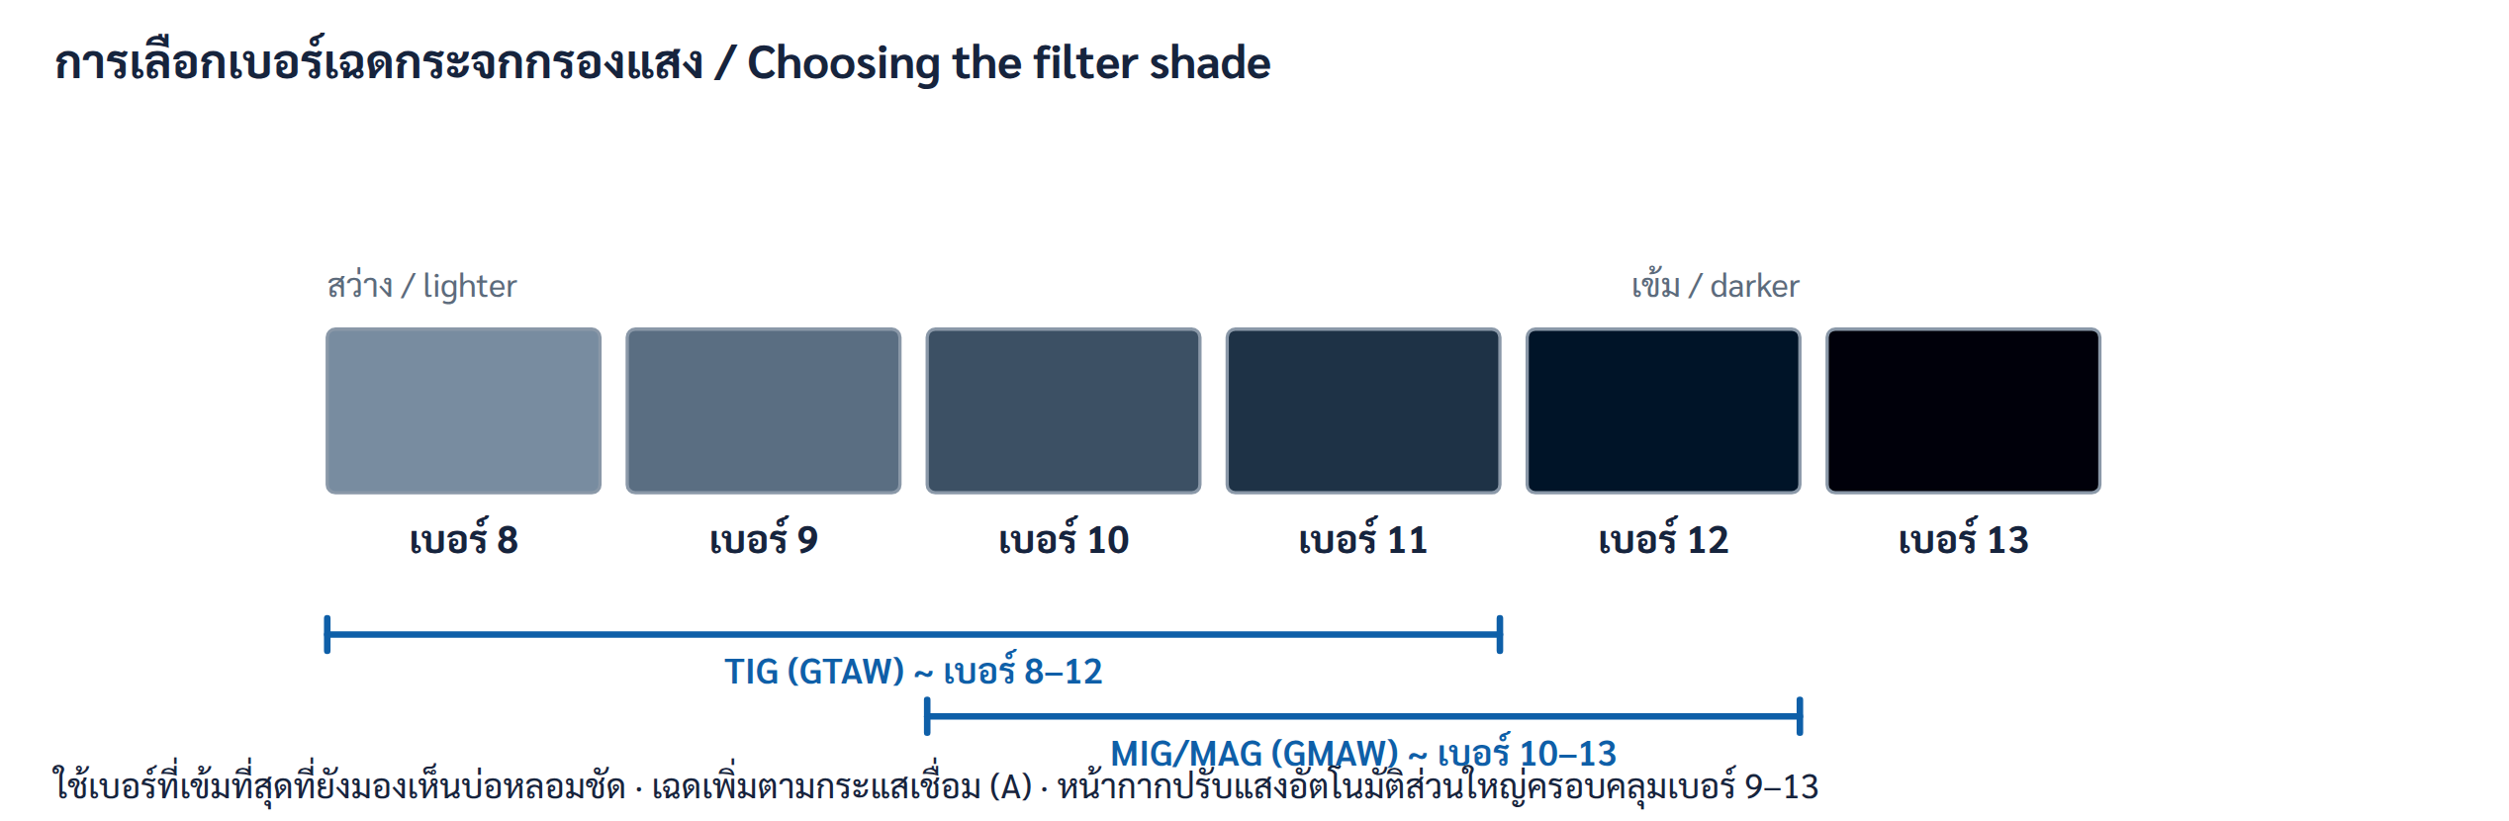
รูปที่ 2.3 · แนวทางการเลือกเบอร์เฉด · Figure 2.3 · Filter-shade guide
กระบวนการ / Process | กระแสเชื่อม (A) / Current | เบอร์เฉดต่ำสุด / Min. shade
TIG (GTAW) | น้อยกว่า 50 | 8
TIG (GTAW) | 50 – 150 | 10
TIG (GTAW) | 150 – 500 | 12
MIG/MAG (GMAW) | น้อยกว่า 150 | 10
MIG/MAG (GMAW) | 150 – 250 | 11
MIG/MAG (GMAW) | 250 – 500 | 12
MMA / ลวดหุ้มฟลักซ์ (SMAW) | น้อยกว่า 150 | 10
MMA / ลวดหุ้มฟลักซ์ (SMAW) | 150 – 250 | 11
MMA / ลวดหุ้มฟลักซ์ (SMAW) | 250 – 400 | 12
ค่าข้างต้นเป็นเบอร์เฉด “ต่ำสุด” ที่แนะนำ สามารถเลือกเข้มขึ้นได้ตามความสบายตา หน้ากากปรับแสงอัตโนมัติส่วนใหญ่ครอบคลุมเบอร์ 9–13
These are recommended minimums; a darker shade is fine for comfort. Most auto-darkening helmets cover shades 9–13.

2.4 การทำงานอย่างปลอดภัย Safe work practices
นอกจาก PPE การจัดสภาพงานให้ปลอดภัยช่วยลดอุบัติเหตุได้มาก ทั้งการระบายอากาศและดูดควัน การป้องกันไฟ การตรวจอุปกรณ์ไฟฟ้า และการจัดการถังแก๊ส
Beyond PPE, setting up the work safely prevents most accidents: ventilation and fume extraction, fire prevention, checking electrical equipment, and gas-cylinder handling.
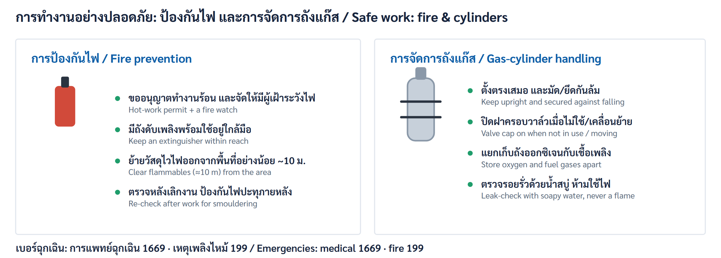
รูปที่ 2.4 · การป้องกันไฟและการจัดการถังแก๊ส · Figure 2.4 · Fire prevention & cylinder handling
- จัดให้มีการระบายอากาศหรือใช้ระบบดูดควันเฉพาะที่เสมอ โดยเฉพาะในที่อับอากาศ
Always ventilate or use local fume extraction, especially in confined spaces
- ตรวจสายเชื่อม สายดิน และฉนวนก่อนใช้งาน ห้ามใช้สายที่ชำรุด และต่อสายดินให้แน่น
Check cables, earth lead and insulation before use; never use damaged cables; clamp the earth firmly
- ห้ามเชื่อมบนหรือใกล้ถัง/ภาชนะที่เคยบรรจุเชื้อเพลิงหรือสารไวไฟก่อนทำความสะอาดและตรวจสอบ
Never weld on/near containers that held fuel or flammables until cleaned and verified

2.5 การปฐมพยาบาล: แผลไฟไหม้ First aid: burns
แผลไฟไหม้และน้ำร้อนลวกพบบ่อยในงานเชื่อม การปฐมพยาบาลที่ถูกต้องและรวดเร็วช่วยลดความรุนแรงได้มาก
Burns and scalds are common in welding; correct, prompt first aid greatly reduces their severity.
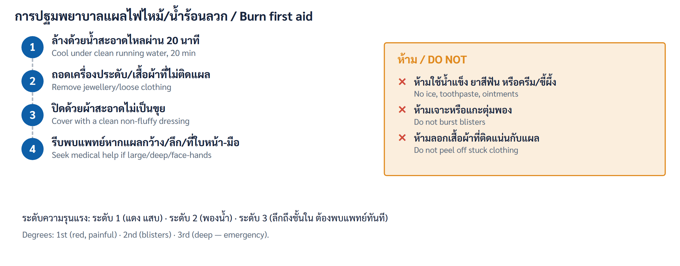
รูปที่ 2.5 · การปฐมพยาบาลแผลไฟไหม้ · Figure 2.5 · Burn first aid

2.6 การปฐมพยาบาลฉุกเฉินอื่น ๆ Other emergency first aid
ช่างควรรู้การปฐมพยาบาลเบื้องต้นสำหรับตาอักเสบจากแสงเชื่อม ไฟฟ้าดูด และการสูดดมควัน และต้องรู้ตำแหน่งจุดล้างตาและเบอร์โทรฉุกเฉิน
Welders should know basic first aid for arc eye, electric shock and fume inhalation, and the location of the eye-wash station and emergency numbers.
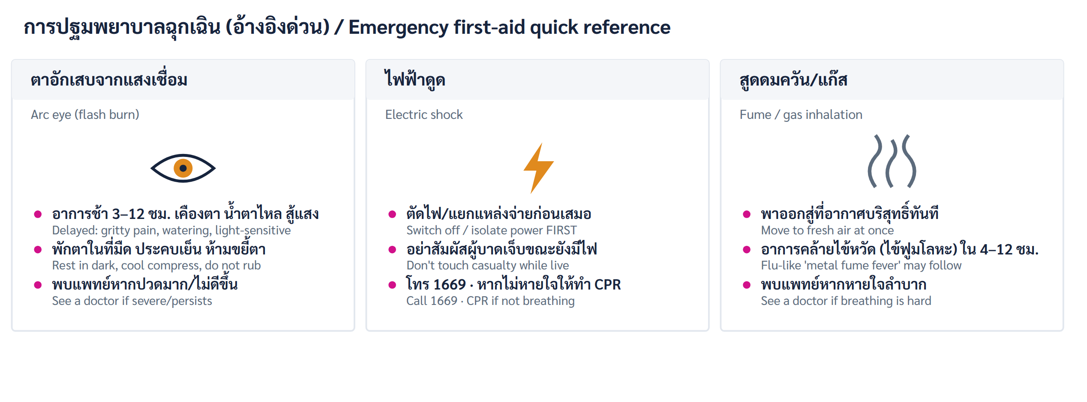
รูปที่ 2.6 · การปฐมพยาบาลฉุกเฉิน (อ้างอิงด่วน) · Figure 2.6 · Emergency first-aid quick reference
เบอร์ฉุกเฉิน / Emergency numbers. การแพทย์ฉุกเฉิน โทร 1669 · เหตุเพลิงไหม้ โทร 199 · แจ้งหัวหน้างานและผู้ปฐมพยาบาลประจำโรงงานทันที และทราบตำแหน่งจุดล้างตาฉุกเฉิน
Medical emergency 1669 · fire 199 · notify your supervisor and the in-plant first aider immediately, and know where the eye-wash station is.

2.7 คำศัพท์สำคัญ Key terms
รังสีอัลตราไวโอเลต — Ultraviolet (UV) | ฟูม/ควันเชื่อม — Welding fume
ตาอักเสบจากแสงเชื่อม — Arc eye (flash burn) | ไข้ฟูมโลหะ — Metal fume fever
หน้ากากปรับแสงอัตโนมัติ — Auto-darkening helmet | เบอร์เฉด — Shade number
การระบายอากาศเฉพาะที่ — Local exhaust ventilation (LEV) | ใบอนุญาตทำงานร้อน — Hot-work permit
ผู้เฝ้าระวังไฟ — Fire watch | สายดิน / ตัวจับสายดิน — Earth / ground clamp
ถังแก๊สอัดความดัน — Compressed-gas cylinder | พื้นที่อับอากาศ — Confined space
แผลไฟไหม้ระดับ 2 — Second-degree burn | การช่วยฟื้นคืนชีพ (CPR) — CPR
จุดล้างตาฉุกเฉิน — Eye-wash station | เบอร์ฉุกเฉินการแพทย์ 1669 — Medical emergency 1669

2.8 สรุปและขั้นต่อไป Recap & next step
- รู้จักอันตราย 6 ด้าน: รังสี ควัน/แก๊ส ไฟ/ความร้อน ไฟฟ้า ถังแก๊ส และเสียง
Know the six hazards: radiation, fume/gas, fire/heat, electricity, cylinders, noise
- สวม PPE ครบชุดทุกครั้ง และเลือกเบอร์เฉดให้เหมาะกับกระบวนการและกระแส
Wear the full PPE set every time; match shade to process and current
- แผลไฟไหม้: ล้างน้ำสะอาด 20 นาที ห้ามใช้น้ำแข็ง/ครีม/เจาะตุ่มพอง
Burns: cool 20 min, no ice/ointment, don't burst blisters
- ไฟฟ้าดูด: ตัดไฟก่อนเสมอ แล้วโทร 1669 — ตาอักเสบจากแสง: พักตา ห้ามขยี้
Electric shock: cut power first then call 1669 — arc eye: rest eyes, don't rub
ขั้นต่อไป / Next. เปิดกิจกรรมฝึกของบทที่ 2 ในระบบ M Training แล้วทำแบบทดสอบจุดตรวจสอบให้ได้ ≥ 70% เพื่อปลดบทที่ 3 (วัสดุงานและรหัสวัสดุ)
Open the Chapter 2 trainer in M Training, then pass the checkpoint test (≥ 70%) to unlock Chapter 3 (Base & filler metals, material codes).

